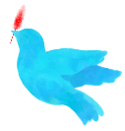 自己紹介

**名 前**

★ マイ・アピール ★

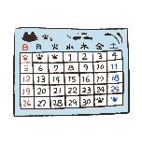

**生年月日**

**年　　月　　日**

**写　真**

**将来の夢**

**好きな漢字**

**好きな色**



**尊敬する人物**



**好きな音楽**

**好きな教科**

**好きな数字**

**好きな本　最近読んだ本でもOK♪**



**趣味や特技や好きなこと**



**この１年間、頑張りたいこと**



**この１年間、大切にしたいこと**





Wakuwaku Kyozai Land <www.e-kyozai.com>

**クラスの友だちや先生へ**